考点06亥革命与中华民国的建立
【真题再现】
1.（2021高考·山东卷.7）．1913—1921年，中国海关税征收额受国际局势影响出现了一定变化。下列各项反映这一时期变化状况的是
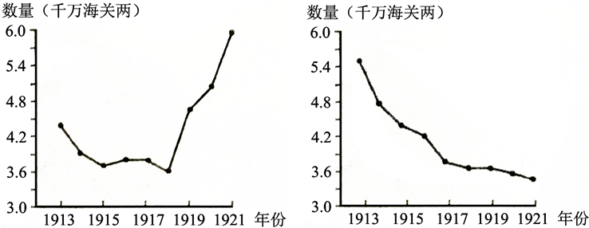
A B
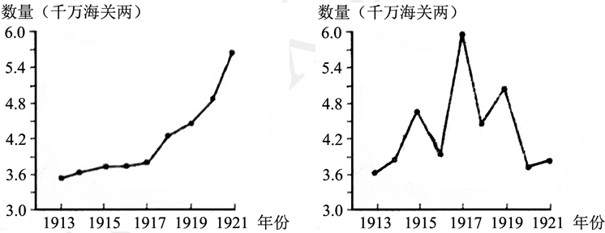
C D
2.（2021高考·广东卷.7）．孙中山在一次演说中认为，近代欧美各国工商业发达，却出现“富者敌国，贫者无立锥”的现象，因此中国必须“未雨绸缪，赶紧设法，免得再蹈覆辙”。孙中山旨在
A．抨击资本主义制度的弊端 B．宣传“均贫富”的政治理想
C．为联合苏俄提供政策依据 D．主张社会革命解决民生问题
3.（2021.6高考·浙江卷.11）．对辛亥革命的认识，中共中央在第一次对时局的主张中指出：“辛亥革命战争有两个意义，一个是反对满洲帝政之民主运动，一个是反对外力压迫之自强运动。”这一认识强调这场革命
A．完成了民族独立任务 B．反帝反封建的内涵
C．改变了中国社会性质 D．传播了民主科学精神
4.（2021高考·湖南卷.8）．20世纪初，武汉三镇“占长江沿岸最枢要之地，商况之殷盛，亦冠于沿岸之诸港”，汉口更是“舟楫之辐辏，货物之聚散，其盛不亚于上海，其余则尚未能比类也”。武汉的这一状况
A．表明其航运发展水平超过上海 B．说明商业贸易中心向腹地转移
C．为长江沿岸工业重新布局奠定基础 D．为资产阶级民主革命发生创造条件
5.（2021高考·山东卷.17）．．（13分）阅读材料，回答问题。
“小英雄”
材料 图5为清末儿童读物《启蒙画报》创刊号（1902年6月23日）刊发的《小英雄歌》。
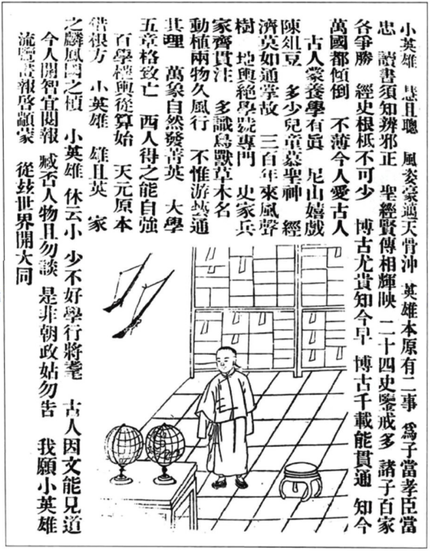
附录：
《小英雄歌》（节选）
小英雄，慧且聪，
风姿豪迈天骨冲。
英雄本原有二事，
为子当孝臣当忠。
读书须知辨邪正，
圣经贤传相辉映。
……
小英雄，雄且英，
家之麟凤国之桢。
小英雄，休云小，
少不好学行将耄。
古人因文能见道，
今人开智宜阅报。
……
图5
提取材料信息，对画报塑造的“小英雄”形象加以阐释。（13分）
【强化训练】
一、选择题
1．（2021·华中师大一附中高考押题卷·29）下图是清宣统三年十二月二十五日（公元1912年2月12日）清隆裕太后代行颁布的清宣统帝爱新觉罗·溥仪的退位诏书。这份诏书（ ）
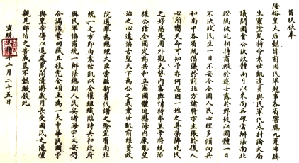
A．属于一手史料，见证了中国近代历史的结束
B．标志着中国延续两千多年的封建帝制的终结
C．促使半殖民地半封建的社会性质发生根本改变
D．意味着反帝反封建的辛亥革命取得完全胜利
2．（2021·山东省实验中学高三4月一模·8）图2是《民权画报》于1912年8月13日刊登的一幅漫画，画中有一只猿猴手持五色旗，在地球上绕圈子跑动。该漫画寓意当时中国（ ）
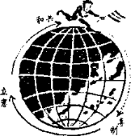
A．积极顺应世界民主化潮流 B．民主共和深入人心
C．民众对袁世凯称帝的不满 D．政治转型的艰难
3．（2021·广东深圳二模·7）1912年2月，日本政府向欧美列强提出一份《备忘录》：各国在承认新政府问题上应遵循“共同行动准则”，应该进一步“促使政府做出足以说明其真正维护各国在中国的共同权利及利益之充分保证”。该《备忘录》意在（ ）
A．以承认为条件谋求列强最大权益 B．敦促中国门户开放获取国际承认
C．帮助袁世凯独揽大权以镇压革命 D．协调各国利益冲突维护清朝统治
4．（2021·浙江杭州二模·11）陆军大臣荫昌、海军大臣萨镇冰等率水陆两军赴鄂“剿办”；湖南驻岳州巡防营夏占魁部以瑞澄电令乘轮抵汉口刘家庙；驻汉口各外国领事馆宣告“严守中立”。这些情况描述了近代一场著名战役，这一战役发生于（ ）
A．1911年 B．1915年 C．1918年 D．1927年
5．（2021·山东泰安高考全真模拟·7）1919年8月，毛泽东在一篇文章中说道：“辛亥革命让我们知道圣文神武的皇帝，也是可以倒下的，大逆不道的民主，也是可以建设的，我们有话要说，有事要做，是无论何时可以说可以做的。”该文所描述的现象表明辛亥革命（ ）
A．推翻了封建专制制度 B．推动了民主思想的萌发
C．揭开了宪政民主序幕 D．增强了民众的政治意识
6．（2021·江苏苏锡常镇一模·8）1912年10月，中华民国教育部颁布《大学令》22条：规定大学“以文、理科为主，文科兼法、商二科者；理科兼医、农、工三科或二科一科者”。还规定只要符合大学办学要求，“私人亦得设立大学”。这些规定旨在（ ）
A．发展民办高等教育 B．培养学生个性自由
C．适应国家建设需要 D．高扬民主科学旗帜
7．（2021·全国百强名校“领军考试”高三3月联考·28）从19世纪80年代开始，传统意义上的守旧者已经很难发出声音，到甲午后则基本上可以说失语了。清季末出现的革命党人，虽仍以读书人为核心，但他们所言的“革命”，已经是与以前不同的革命了。材料中提到的“革命党人”（ ）
A．已经有较明确的反帝反封建目标 B．结束了中国两千多年的封建制度
C．使中国向西方学习方向发生转变 D．推动中国政治机构向现代的转型
8．（2021·江苏苏州高三第二学期学业质量阳光指标调研·8）导致下图（《辛亥革命形势》）图中局面出现的主要原因是（ ）
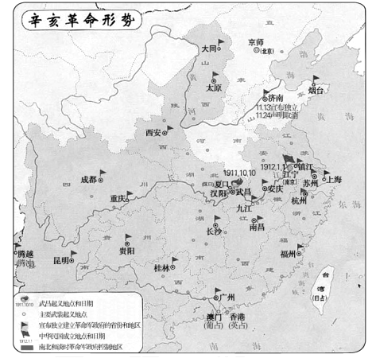
A．地区经济文化发展水平有别 B．地方督抚对革命的态度不同
C．清朝管控各地方式存在差异 D．南北方的群众基础差别较大
9．（2021·湖北部分重点中学高三上学期期末·8）1912年，同盟会吸收了四个小党派，组建了由宋教仁有效地领导的国民党，在随后的大选中占据了下议院总席位596席中的269席，上议院274席中的123席，比其他三个支持袁世凯党派票数的总和还多，这表明（ ）
A．北洋政府切实践行民主制度
B．民生主义的实施提高了国民党的支持率
C．国民党具有广泛的社会基础
D．国民党维护共和的努力得到较大的认同
10．（2021·江苏启东高三上学期期中·7）观察下图，当时（ ）
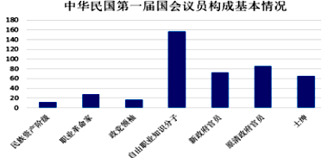
A．民主宪政具有广泛群众基础 B．共和政体得到法律制度保障
C．政治运作具有新旧调和色彩 D．进步力量开始主导政治局面
11．（2021·山东日照高三第二次校际联合考试·8）1912年8月，《民权报》副刊《民权画报》刊发同盟会会员赓韶的漫画《环游地球》（下图）作者意在传递的信息是（ ）
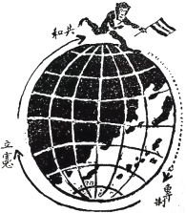
A．提醒警惕袁世凯的专制企图 B．揭示中国宪政之路的艰难
C．表达对封建王朝复辟的担忧 D．认识到思想革新更加紧迫
12．（2021·广东茂名二模·6）1901年6月5号，清廷谕整顿翰林院，斥责该院“专以诗赋小楷为功，弊精神为无用，而经世之务，或转不暇考求，殊非造就人才之意”。清廷谕整顿翰林院反映了清政府（ ）
A．传播维新变法思想 B．举新政急需新式人才
C．抵制向西方学习 D．维护传统的意识形态
13．（2021·天津南开区一模·7）20世纪初，清政府特设修订法律馆，受命担任修律大臣的沈家本认为，须以“模范列强为宗旨”，当时翻译的各国法律包括法、德、日等大陆法系国家的民商事法律以及英美的公司法。清末以来，移植大陆法系民商法，但在亲属法和继承法以及物权法方面，保留了一些反映当时国情的制度。该材料主要表明清末以来，民商法的制定（ ）
A．积极回应了资产阶级维新派的诉求 B．完全照搬了大陆法系国家立法模式
C．本质上是为了维护清朝的封建统治 D．既仿效西方法律又考虑了本国实际
14．（2021·福建厦门一模·7）20世纪初，御史萧丙炎指出：“各省办理地方自治……乡绅中公正廉明之士，往往视为畏途，而劣监刁生，运动投票得为职员及议员与董事者，转居多数。”多数劣监刁生，平日不谙自治章程，“逞其鱼肉乡民之故技，以之办理自治”。据此可知，当时的地方自治运动（ ）
A．促进了地方绅权急剧膨胀 B．阻碍了城乡之间人才流动
C．加速了清末统治秩序瓦解 D．引发了地方士绅严重分化
15．（2021·山东淄博高三3月模拟考试·8）1901年7月，张之洞与刘坤一合上《江楚会奏变法三折》，力倡教育“会同文武”，主张全国小学校“必设兵式操场”，加习“体操”。1902年，清政府颁布壬寅学制，明确规定各级学堂中“体操”均为必修科目。这些做法（ ）
A．与科举制度的废止相互配合 B．适应了救亡图存运动的需要
C．推动了革命运动的蓬勃兴起 D．对传统教育进行了价值重估
16．（2021·山东菏泽高三上学期期末·7）1898年戊戌变法遭到顽固派镇压失败。1901年清政府主动实往“新政”，内容与戊戌维新时期所颁布的改革举措颇多相似，且更为广泛深入。这说明（ ）
A．新政与戊成变法目的一致 B．新政和戊戌变法性质相同
C．清政府主动发展资本主义 D．变法革新成为时代的追求
17．（2021·湖南新高考适应性测试·8）1898年，湖南率先建立培养新式官僚的课吏馆，其课程分学校、农工、工程、刑名、缉捕、交涉六类，戊戌政变后被废止。清末新政时期，清廷下令各省设立课吏馆。据此可知（ ）
A．课吏馆适应了社会转型的需要 B．近代学校教育制度在湖南确立
C．课吏馆是地方官制改革的标志 D．湖南率先引入了近代官僚制度
18．（2021·广东茂名五校联盟高三第一次联考·5）1907年，清政府下令要求各省成立咨议局，并颁布《各省咨议局章程》，规定其有议决兴革地方大政，监督地方财政和监督行政之权。这反映了（ ）
A．晚清开始从保守走向开放 B．晚清地方权力的扩大
C．清政府中央集权不断加强 D．改良派登上历史舞台
19．（2021·湖北“荆、荆、襄、宜四地七校考试联盟”高三上学期期中·6）清末新政期间，不仅先进的知识分子，其他社会阶层如工人、商人、新军以及部分开明官僚都在不同阶段、不同程度上参与或者卷入其中，并形成两大社会集团，革命派和立宪派。他们所具有的巨大社会影响共同构成对清政府的极大压力和威胁。这一史实表明清末新政（ ）
A．树立了资产阶级领导地位 B．客观上奠定了民主革命的社会基础
C．动摇了清政府的专制统治 D．革新了社会政治体制及其运作方式
20．（2021·山东泰安高三二模·7）1915—1918年间，《新青年》杂志共发表各类文章770篇，其中“革命”一词的出现频率为0．78%。1923—1926年间，共发表各类文章128篇，其中“革命”一词的出现频率为25．14%。材料反映了（ ）
A．新文化运动影响的减弱 B．工人暴力革命的兴起
C．第一次国共合作的实现 D．救国的主流思想变化
21．（2021·浙江金华十校高三4月模拟考试·11）下图是近代某杂志的目录（局部残片）下列解读正确的是（ ）
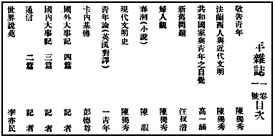
A．该杂志的创办拉开了新文化运动的序幕
B．此时北京大学成为了新文化运动的中心
C．西方民主科学思想已经被广大国人接受
D．“国外大事记”记录了一战中规模最大的战役
22．（2021·河北唐山二模·8）《新青年》杂志第一期第一号封面人物是美国钢铁大王安德鲁·卡内基。陈独秀撰文指出，中国国民“不能食力者，必食他人之食，不思创业者，自绝生利之途”，造成“民德由之堕落，国力由之衰微”。由此可见陈独秀主张（ ）
A．建立美国式的民主共和政体 B．培养拼搏进取的新国民精神
C．走振兴工业的实业救国道路 D．组织工人阶级建立工人政党
23．（2021·河北秦皇岛二模·8）李大钊在其《东西文明根本之异点》中说：“时至近日，吾人所当努力者，惟在如何吸取西洋文明之长，以济吾东洋文明之穷。断不许以义和团的思想，欲以吾陈死寂灭之气象腐化世界。”此语（ ）
A．反映了新文化阵营已经分化 B．顺应了世界文明发展的规律
C．表明了已经找到救国新途径 D．彻底否定了义和团反帝运动
24．（2021·辽宁高三新高考调研考试·7）有学者指出：“文言的命运是与传统文化密切相连的……只要传统文化、民族特性受到重视，文言总会或多或少地进入人们的视野，受到肯定与提倡”。这说明（ ）
A．提倡白话文违背新文化学者的初衷 B．文言文是传统文化的重要载体
C．使用白话文割裂与传统文化的联系 D．文言文的使用需要特定的环境

二、非选择题
25．（2021·湖北十堰高三元月调研考试·18）阅读材料，完成下列要求。（12分）
材料一
甲午中日战争后，清政府开始注重国民教育的发展。1906年，学部咨行各省推行义务教育并颁行《强迫教育章程》，名为“强迫”但实施的弹性较大。1911年，学部召开中央教育会议，决议《试办义务教育章程》，提出国库补助义务教育经费的办法，可随着清王朝的覆灭，这个章程并没有发挥它应有的作用。
——摘编自梁雯娟《清末新政与明治维新时期普及义务教育之比较》
材料二
废除科举制后，清政府创办了大批新式学堂，包括引入女学堂。新政期间，清政府还先后多次通令各省选派留学生，鼓励自费留学，并规定学成回国后，经过考核，予以任用。然而，不少留学生回国后走上了革命的道路。
——摘编自周焱东《清末“新政”与教育的现代化》
（1）根据材料一并结合所学知识，指出清末推行义务教育失败的原因。（6分）

（2）根据材料并结合所学知识，说明清末新政教育变革的影响。（6分）

26．（2021·福建福州三模·18）阅读材料，完成下列要求。（20分）
官员的选拔与管理是国家制度的重要组成部分，也是社会治理的必要前提。
材料一
表3 唐代部分武官入仕简表
人物介绍 | 入仕途径
契苾何力，原为铁勒族契苾部可汗。 | 率部归顺唐朝，授左领军卫将军，贞观九年  （635年）讨吐谷浑于赦水川，贞观十四年为葱山道副大总管，与讨高昌，平之。
张万福，以父祖业儒皆不达，不喜为书生，年十七八，转学骑射。 | 从军辽东有功，为将而还。大历三年（768年）， ；为和州刺史、行营防御使。
薛平，唐朝名将薛仁贵曾孙，其父薛嵩曾官拜相卫洛邢等州节度使，封高平郡王。 | 少以门荫为磁州刺史。王师讨蔡，数战有功。  进检校司徒，更封韩召拜太子太保。
——摘编自《旧唐书》、《新唐书》
材料二
从留学生当中遴选官吏是清末“新政”的重要举措。1901年上谕称：留学生“如果学成得有优等凭照回华，准照派出洋学生一体考验奖励，均候旨分别赏给进士、举人各项出身，以备任用，而资鼓舞”。1908年奏行《游学毕业生廷试录用章程》，提出“东西国之医科、工科、格致科、农科大学毕业生及各项高等实业学堂毕业者，往往以科学见长，不工文字。此项学生准其仅作科学论说一篇，不必兼作经义”。1909年，规定对留日归来的学生须加试日文，以资甄别。
——摘编自荆月新《清末留学生选官制度的机制创新及其局限》
（1）根据材料一并结合所学，概括唐代武官入仕的主要途径及其原因。（10分）

（2）根据材料二并结合所学，归纳新政期间留学生选官机制特点，并评价该机制。（10分）

27．（2021·北京丰台区高三第一学期期末·17）（11分）从臣民到人民
《钦定宪法大纲》 | 第一部分为正文，共14条，规定皇帝为权力主体。第二部分为附录，共9条，规定臣民的权利和义务。臣民按照法律规定，有纳税、当兵、遵守法律等义务
《中华民国临时约法》 | “人民”作为宪法概念正式登场。在规范权利时使用“人民”概念，人民指个体的人，不再是被统治的客体，取得了主体地位
《中华人民共和国宪法》（1982年） | 相比于之前的54宪法、75宪法以及1979、1980年的两次修宪，在“人民”概念的使用上，虽沿续了“革命人民”的传统，不过，人民的革命色彩隐退，权利色彩日益浓厚，在宪法上构建了普及于所有中国公民的“人民”概念
——摘编自周永坤《中国宪法中“人民”概念的变迁与宪法实施》
依据所学，围绕“从臣民到人民”的变迁，对材料进行评析。（11分）

28．（2021·山东青岛高三5月统一模拟检测·17）（12分）“她”字是五四新文化运动时期发明的女性新代词，中国首份妇女画报《解放画报》于1921年7月第13期以后，启用“她”字指代女性和国家。阅读材料，回答问题。
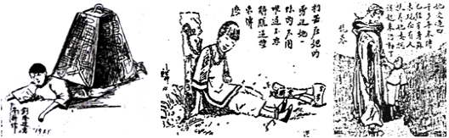
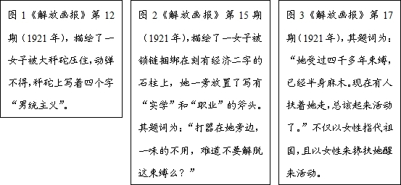
——摘编自黄兴涛《“她”字的文化史》
结合时代背景，对三幅漫画所蕴含的历史信息加以解读。

【高考真题】答案
1.【考点】民国初期中国海关税征收额的变化原因
【解析】结合所学可知，1913—1921年间，经历了第一次世界大战，一战期间列强忙于大战，减少了对中国的商品输出，所以从国际局势的影响角度看，1914—1918年的一战期间海关税收额总体下降，一战之后列强的经济侵略卷土重来，所以海关税收额大幅提高，这与A图相似，故选A项；由于一战之后列强继续加紧对中国的经济侵略，所以B图中1918年之后的图示与实际不符，排除B项；1914—1918年间由于列强忙于一战而放松了对华经济侵略，所以这期间是海关税收额最低的时候，但C图中最低点在1913年，排除C项；1914—1918年间由于列强忙于一战而放松了对华经济侵略，所以这期间是海关税收额最低的时候，但D图中与之不符，排除D项。
2.【答案】A
【考点】孙中山的三民主义——民生主义
【解析】孙中山认为，近代欧美各国工商业发达，却出现贫富差距过大等社会问题，因此中国必须未雨绸缪，进行“社会革命”来解决民生问题，故选D项；抨击资本主义制度的弊端是手段，而不是其目的，材料重点提及中国应该如何应对，排除A项；孙中山并非要“均平富”，而是要预防贫富分化，排除B项；孙中山提出的新三民主义思想为联合苏俄提供了政策依据，材料体现的是旧三民主义思想，排除C项。
【答案】D
3.【考点】辛亥革命——辛亥革命的历史意义
【解析】“反对满洲帝政之民主运动”强调反封建求民主，“反对外力压迫之自强运动”强调反帝以自强，故选B项；辛亥革命没有完成实现民族独立、人民解放的历史任务，排除A项；辛亥革命没有改变中国社会性质，中国仍是半殖民地半封建社会，排除C项；新文化运动传播了民主科学精神，排除D项。
【答案】B
4. 【解析】“其盛不亚于上海”，并没有超过的意识，因此，A错误；“亦冠于沿岸之诸港”，指的是长江沿岸，并不指全国，因此B错误；题中并没有体现重新布局的思想，故C错误；20世纪初，结合1911年辛亥革命发生在武汉，因此D正确
【答案】D
5.【考点】晚清中国的思想解放潮流
【解析】这一题属于开放性试题中的历史阐释题，考查考生结合所学和材料分析阐释历史现象的能力。首先，要从题干提供的图文信息中提取与“小英雄”相关的信息。从材料的出处可以得出时空为清末（1902年），《启蒙画报》创刊号说明其目的是要通过画报这一大众传媒来启蒙民众或者青年人，从画报中的图片看，墙上有挂着的火枪（代表利用先进的武器保家卫国）、地球仪（表明要有开放的世界眼光）等；由附录中的《小英雄歌》中的歌词“孝”、“忠”、“圣经贤传”（代表青年人继承中国的精忠报国优良传统），“慧且聪”、“好学”、“开智”（代表青年一代积极学习先进的知识和本领，具有渊博的知识），“雄且英”、“风姿豪迈”（表明青年一代具有爱国和英雄的豪情壮志与精神风貌）等。然后，整合信息，形成思路。结合历史阐释的基本思路，大致要阐释小英雄形象的内涵、形成的时代背景和进行积极评价。具体来说，上述画报塑造了一个接受了中国传统文化教育和西方近代思想文化教育的青年形象，他具有世界眼光，踌躇满志、意气风发，随时准备为了国家和民族的利益挺身而出、建功立业的雄心和壮志（内涵）。之所以要塑造这样的小英雄形象，是由于清末随着《辛丑条约》签订，列强的侵略进一步加深，面对民族危机，需要一批立志报国、救民于水火的青年人；同时，民族资本主义的初步发展为其准备了一定的物质基础；西方民主启蒙思想的传入使得民族主义思想被激发（时代背景）。在这样的背景下，小英雄形象反映了近代先进的中国人为追求民族的独立和国家的富强不断探索、积极进取的坚强决心和精神风貌。
【答案】（一）信息提取
信息举例：
清末、1902年；画报、阅报；火枪、地球仪；孝、忠、圣经贤传；慧且聪、好学、开智；雄且英，风姿豪迈等。
（若从图中提取其他有效信息并加以阐释，言之有理，即可得分。）
层次要求：
层次1：不能根据试题要求从材料中提取有效信息；
层次2：提取信息不够完整，只能从材料中获取部分有效信息；
层次3：全面提取材料信息，并对信息进行恰当的归纳整理。
（二）历史阐释
阐释内容：
（1）“小英雄”形象产生的时代背景；
（2）“小英雄”形象的内涵；
（3）“小英雄”形象的评价。
层次要求：
层次1：没有对历史信息进行解释说明；
层次2：能在历史信息和相关历史现象之间建立起简单联系；
层次3：能在历史信息和相关历史现象之间建立起恰当联系，并分别加以阐释说明；
层次4：能结合时代背景，在历史信息和相关历史现象之间建立起逻辑关系，并在概括归纳的基础上，进行多角度的阐释说明。
【强化训练】参考答案
1．【答案】B【解析】辛亥革命推翻了封建帝制，结束了清政府的统治，故选B项；中国近代历史的结束是1949年新中国的成立，排除A项；辛亥革命并没有改变中国的社会性质，中国仍是半殖民地半封建社会，排除C项；辛亥革命并没有取得完全的胜利，帝国主义势力仍然存在，封建制度的根基也仍存在，排除D项。
2．【答案】D【解析】“猿”与袁同音，暗指袁世凯，其手中虽拿着象征共和的旗帜，但却在向“专制”奔跑，反映的是袁世凯对民主共和制的破坏，即民国初期政治转型的艰难，故选D项；象征袁世凯的猴子奔跑的方向是“专制”，这并不符合当时的世界潮流，排除A项；猿猴子奔向专制，反映的恰好是民主观念的淡化，B项与图片主旨完全相反，排除B项；袁世凯称帝是在1915年底，时间不符，排除C项。
3．【答案】A【解析】据材料“促使政府做出足以说明其真正维护各国在中国的共同权利及利益之充分保证”可知日本此举目的是以承认临时政府为条件要挟政府妥协，承认列强在中国的权利，故选A项；门户开放是美国提出的，排除B项；日本此举目的是以承认临时政府为条件要挟政府妥协，承认列强在中国的权利，不涉及袁世凯，排除C项；1912年2月清帝退位，清朝统治已无法挽回，排除D项。
4．【答案】A【解析】据材料“陆军大臣荫昌、海军大臣萨镇冰等率水陆两军赴鄂‘剿办’”“抵汉口刘家庙”可知，这是1911年辛亥革命后清政府及各外国领事馆的反应，故选A项；1915年清政府已垮台，排除B项；1918年清政府早已不在，排除C项；1927年清政府早已垮台，排除D项。
5．【答案】D【解析】据材料“皇帝，也是可以倒下的，民主，我们有话要说，有事要做”，可知材料强调辛亥革命废除封建君主专制，民众享有一系列民主权利，民主共和观念深入人心，故选D项；依所学，辛亥革命未废除封建制度，近代中国半殖民地半封建社会的性质未发生改变，排除A项；维新派传播资产阶级自由、平等观念，维新思潮是中国近代史上第一次思想解放潮流，促进人民觉醒，排除B项；“宪政民主”是指限制政治权力、保障公民权利，辛亥革命后，袁世凯复辟帝制，掀起尊孔复古逆流，，并未揭开宪政民主序幕，排除C项。
6．【答案】C【解析】1912年中华民国建立，为了适应建设需要大力发展教育，故选C项；据文中可知公办和民办高等教育都可以发展，排除A项；材料中是办学内容和形式的规定没有体现培养个性的宗旨，排除B项；1915年兴起的新文化运动高扬民主和科学的旗帜，排除D项。
7．【答案】D【解析】据材料“他们所言的‘革命’，已经是与以前不同的革命了”，可知以孙中山为首的资产阶级革命党，他们发动了辛亥革命，推翻了两千多年的封建帝制，建立了资产阶级民主共和国，使中国政治机构实现了现代化的转型，故选D项；辛亥革命并没有明确的反帝纲领，排除A项；辛亥革命结束的是中国两千多年的封建专制制度而不是封建制度，排除B项；甲午战争使中国向西方的学习由器物层面转向制度层面，戊戌变法和辛亥革命都是资产阶级追求制度变革的表现，排除C项。
8．【答案】A【解析】据材料图示辛亥革命形势图可知革命军势力在南方地区发展广泛，北方直隶、河南、山东等地依据为封建势力主要控制区，这说明民主革命思想和革命力量在各区域的影响程度不同，故选A项；革命发展形势受到政治经济等多种因素的影响，非由地方督府态度决定，排除B项；清政府作为革命前中国合法政府对各地区的基本管理模式不变，排除C项；辛亥革命由革命党人主导发起，尤其内地广大地区群众参与度低，革命发展形势受群众因素影响较小，排除D项。
9．【答案】D【解析】由题干中的“比其他三个支持袁世凯党派票数的总和还多”说明在同盟会基础上新组建的国民党维护共和的努力得到了较大认同，故选D项；题干仅提到了国民党获得了国会大选的多数票，国民党是否成为执政党题干并没有提到，所以并不能说明北洋政府切实践行民主制度，排除A项；国民党并没有实施民生主义，排除B项；国民党代表的是民族资产阶级中的革命派，中国近代的民族资产阶级本身是缺乏广泛的社会基础的，排除C项。
10．【答案】C【解析】从材料可知中华民国第一届国会的议员中，既有原清朝的官员、士绅，也有资产阶级、革命家等，体现了新旧调和特征，故选C项；材料议员构成主要是知识分子、资产阶级、官僚等社会上层，没有涉及广大工农群众，排除A项；材料体现的是民国国会议员的组成，没有涉及到共和制度和法律体制，排除B项；从材料可知民族资产阶级和革命党等先进力量在国会议员构成中所占的比例较小，清政府旧官僚所占比例较大，故体现不出进步力量主导政治，排除D项。
11．【答案】A【解析】据所学，辛亥革命后袁世凯就任大总统，北洋军阀势力欲掌握政权后行专制统治。据材料，同盟会会员的《环游地球》以从共和到专制的虚线表明了从“专制—立宪—共和”之后预循环的趋势，警示了要防止袁世凯政权的专制意图，故选A项；漫画着力强调了循坏往复的观点，排除B项；民国初年，清政府倒台，各地纷纷响应革命，革命党人士在国民政府内部依旧掌握部分权力，袁世凯初就职大总统后，也延续了共和制政体的形式，封建王朝复辟的条件不够充分，排除C项；漫画探讨的是政体的问题，未展现有关思想革新的内容，排除D项。
12．【答案】B【解析】清政府认为翰林院诗赋小楷之所长于实际无用，结合材料时间可知，当时清政府正在推行新政，急需新式人才，故选B项；维新变法在1898年已经失败，排除A项；清末新政时期，政府主张向西方学习，而非抵制，排除C项；向西方学习本身就是对传统意识形态的突破，排除D项。
13．【答案】D【解析】据材料“清末以来，移植大陆法系民商法，但在亲属法和继承法以及物权法方面，保留了一些反映当时国情的制度”可知清末民商法的制定既效仿西方法律又考虑了本国实际，故选D项；资产阶级维新派活跃在中国政治舞台的时间是19世纪末，排除A项；民商法的制定既效仿西方，又考虑了本国国情，并不是“完全照搬”，排除B项；法律的制定本质上是为了维护清朝的封建统治，但材料的重点是民商法制定的内容，排除C项。
14．【答案】C【解析】据材料“逞其鱼肉乡民之故技，以之办理自治”可知地方自治运动使不谙章程的品行低劣的士绅鱼肉百姓，激化社会矛盾，加速了清末统治秩序瓦解，故选C项；材料仅说明劣监刁生鱼肉乡民，没有说明地方绅权急剧膨胀，排除A项；材料反映自治运动中乡绅品行低劣，没有指出城乡间人才流动情况，排除B项；地方自治运动引发士绅严重分化不具有因果关系，排除D项。
15．【答案】B【解析】《辛丑条约》签订后，随着民族危机的空前加强，地方官僚和清政府尝试从各方面对旧制度进行变革，即开始清末新政，如各级学堂设置“体操”为必修科目等，因此这些做法适应了救亡图存运动的需要，故选B项；科举制度的废止是在1905年，排除A项；清末新政是为了遏制革命形势的发展，维护清王朝统治，排除C项；“体操”为西式教育内容，排除D项。
16．【答案】D【解析】据材料“内容与戊戌维新时期所颁布的改革举措颇多相似，且更为广泛深入”可知维新思想和戊戌变法提出的措施的到了清政府的认可，说明变法革新是当时多个阶层的共同追求，故选D项；清末新政是为了维护清政府统治而实行的自救运动，戊戌变法则是为了发展资本主义，建立宪政政体，排除A项；目的的不同反映了两次变革性质的不同，新政是封建性质的改革，戊戌变法是资本主义性质的，排除B项；清政府的新政是在统治危机加深的情况下被迫推行的改革，其发展资本主义依旧是为封建统治服务，排除C项。
17．【答案】A【解析】据材料课吏馆课程“分学校、农工、工程、刑名、缉捕、交涉六类”种类丰富，实用性强，清廷设此馆说明对新式专业型人才有需求，这适应了社会转型的需要，故选A项；1904年清廷颁布“癸卯学制”为近代中国第一个现代学制，排除B项；课吏馆是教育近代化的表现而非官制，排除C.D项。
18．【答案】B【解析】根据材料“各省成立咨议局……其有议决兴革地方大政，监督地方财政和监督行政之权”可知，地方权力扩大，中央集权受到削弱，故选B项；咨议局的成立体现了清政府开放的一面，但不能表明其从这里开始走向开放，排除A项；材料表明中央集权不断削弱，排除C项；成立谘议局是清政府为挽救封建统治的改革，是地主阶级的改革，不是资产阶级改良派，排除D项。
19．【答案】B【解析】据材料“清末新政期间，不仅先进的知识分子，其他社会阶层如工人、商人、新军以及部分开明官僚都在不同阶段、不同程度上参与或者卷入其中”可知清末新政客观上扩大了民主革命的社会基础，故选B项；清末新政是清政府的自救运动，排除A项；清末新政时，练新军、办警政强化了专制的国家机器，排除C项；清末新政没有从根本上革新社会政治体制及其运作方式，排除D项。
20．【答案】D【解析】1915—1918年间，《新青年》杂志主张通过改变国人的思想来救国。而1923—1926年间我国开始国共合作，掀起反帝反封建的国民大革命，所以这时救国的主流思想发生了变化，所以文章中的“革命”词汇大大增加，故选D项；新文化运动是以“《新青年》”作为自己的主要阵地的，题干中的变化是《新青年》文章主流思想的变化，并不是说《新青年》的影响力减弱，所以A的说法不符合题意，排除A项；工人暴力革命在此前就已经兴起，而题干中的“革命”也不仅指工人暴力革命，排除B项；第一次国共合作在1924年实现的，而题干反映的是《新青年》发表的文章主要词汇的变化，C与之无关，排除C项。
21．【答案】A【解析】据材料“敬告青年”“陈独秀”可知，这是陈独秀主办的《青年杂志》，它拉开了新文化运动的序幕，故选A项；《青年杂志》1915年创办于上海，1917年迁往北京，其创办时北京大学还不是新文化运动的中心，排除B项；当时接受西方民主科学思想的是少数知识分子，而不是广大国人，排除C项；一战中规模最大的战役是1916年发生的索姆河战役，与材料时间不符，排除D项。
22．【答案】B【解析】陈独秀认为，中国国民需要“食力”、“思创业”，才能防止民德堕落、国力衰微，所以他是主张国民要有积极进取的拼搏精神，故选B项；陈独秀创办《新青年》是为了解决国民的思想问题，维护辛亥革命建立的民主共和政体，而不是建立民主共和政体，排除A项；实业救国的道路是民族工业的创办者们主张的，陈独秀是主张思想解放维护民主共和政体的，排除C项；《新青年》杂志创办之初，陈独秀还属于资产阶级激进派，中国还没有人主张建立工人政党，排除D项。
23．【答案】B【解析】李大钊强调“吸取西洋文明之长”而不能像义和团那样盲目排外，造成不能跟上世界潮流，故选B项；该文章体现出向西方学习，没有体现阵营的分歧，排除A项；李大钊的言论中没有体现学习马克思主义，排除C项；李否定的是义和团的盲目排外，没有“彻底否定”义和团反帝运动，排除D项。
24．【答案】B【解析】由题干“文言的命运是与传统文化密切相连的”可知，文言文是将传统文化表现出来的工具和载体，故选B项；题干只说到了文言文，没有提到白话文，排除A项；题干仅提到了文言文，没有说到白话文，没法得出C项的结论，排除C项；文言文的使用与文言文的命运不是一回事，题干说的不是文言文的使用，排除D项。

二、非选择题
25．【答案】
（1）原因：社会动荡；缺乏决心；经费不足；王朝覆灭。（6分，答出三点即可）
（2）影响：废除了科举制，建立了一系列新型教育制度，奠定了我国近代教育体制的基础；传播了先进的西方自然科学和人文思想，培养了一批新式人才；普及了教育，提高了国民素质；培养了中国民主革命的主力军。（6分，答出三点即可）
【解析】
（1）据材料“1906年，学部咨行各省推行义务教育并颁行《强迫教育章程》，名为“强迫”但实施的弹性较大”可见缺乏决心；据材料“学部召开中央教育会议，决议《试办义务教育章程》，提出国库补助义务教育经费的办法，可随着清王朝的覆灭”可得经费不足，王朝覆灭；据材料“甲午中日战争后”民族危机更加严重，社会动荡不安等原因。
（2）据材料二“废除科举制后，清政府创办了大批新式学堂，包括引入女学堂”可得废除了科举制，建立了一系列新型教育制度，奠定了我国近代教育体制的基础；据材料“通令各省选派留学生，鼓励自费留学”可得传播了先进的西方自然科学和人文思想，培养了一批新式人才，普及了教育，提高了国民素质；据材料“不少留学生回国后走上了革命的道路”可得培养了中国民主革命的主力军等。
26．【答案】
（1）途径：少数民族将领归化；军功入仕；门荫入仕。（4分）
原因：民族交融趋势增强；唐代频繁战争形势；尚武社会风气；科举制入仕竞争压力；宗法制与王族制度的影响；少数民族骑射技术精湛。（6分）
（2）特点：保留了旧官制的出身名号；选拔标准侧重于西方科学技术；机制趋于完备。（4分）
评价：清廷旨在通过改革官制等方式来挽救政治上的颓势；留学生的选拔，为“新政”推行提供了大批精通西学的技术人才；打破传统官制束缚，开启中国近代公务人员选考制度的先河；植根于中国传统官制政治文化，在统治危机日益加深社会环境下，难以取得良好效果。（6分）
【解析】
（1）第一小问途径，由材料一“原为铁勒族契苾部可汗”、“率部归顺唐朝，授左领军卫将军”可得，少数民族将领归化；由材料一“从军辽东有功，为将而还”、“为和州刺史、行营防御使”可得，军功入仕；由材料一“少以门荫为磁州刺史”可得，门荫入仕。第二小问原因，需要结合唐朝时代的特征分别分析。少数民族将领归化后任官的原因，应该与民族交融趋势增强、少数民族骑射技术精湛关系密切；军功入仕为官则是由于唐代频繁战争形势和尚武的社会风气；门荫入仕为官则是由于当时科举制入仕竞争压力较大，且宗法制与王族制度的影响还存在。
（2）第一小问特点，由材料二“如果学成得有优等凭照回华，……均候旨分别赏给进士、举人各项出身”可得，保留了旧官制的出身名号；由材料二“学生准其仅作科学论说一篇”可得，选拔标准侧重于西方科学技术；由材料二中的1901年上谕、《游学毕业生廷试录用章程》和对留日归来的学生须加试日文以资甄别等可得，留学生选官机制趋于完备。第二小问评价，结合新政期间留学生选官机制的目的、作用和结果等思考作答。从目的看，包括留学生选官机制在内的新政实行，清廷旨在通过改革官制等方式来挽救政治上的颓势；从作用或者意义上来看，留学生的选拔，为“新政”推行提供了大批精通西学的技术人才，也打破了传统官制束缚，开启中国近代公务人员选考制度的先河；从最终的结果来看，由于植根于中国传统官制政治文化，又是在统治危机日益加深的社会环境下，难以取得良好效果。
27．【答案】
答案示例：
清末预备立宪，颁布《钦定宪法大纲》，其根本目的在于维护封建君主专制，“臣民”仍是帝王统治的对象，“臣民”概念仍具有中国封建传统思想的印痕。（3分）
辛亥革命创建资产阶级民主共和国，颁布《临时约法》，受西方“主权在民”思想的影响，采用“人民”的概念，强调人民的主体性、个体性，体现了中国近代民主法治理念的进步，是资产阶级进行政治民主化探索的成果。（3分）
“文革”结束后，中共召开十一届三中全会，解放思想，停止阶级斗争，恢复民主法治，实行改革开放。1982年宪法中，人民概念的革命色彩淡化，人民的范围扩大，强化了公民权利的保障。完善了新时期民主法治建设，推动改革开放的发展。（3分）
总之，在不同时期的宪法文件中，“人民”概念的范围逐步扩大，权利意识与保障逐渐增强。从“臣民”到“人民”折射了中国近现代的历史变迁，体现了民主化、法制化的探索历程。（2分）
【解析】这一题考查考生对历史现象的历史解释能力。材料给提供了《钦定宪法大纲》、《中华民国临时约法》和1982年宪法里面关于臣民、人民的不同称呼，要求考生对其进行评析。如果要去评析这一称呼的变化，首先要把每一个称呼放到当时的历史情境中，所以需要首先分析其背景，然后分析在当时的背景下采用了何种称呼，并结合之前的情况分析这种称呼是否具有积极意义，或者说进行史论结合的评价，最后总结陈词，说明从臣民到公民称呼的变化，反映了怎样的历史变迁。综合来看，从“臣民”到“人民”这一变迁折射了中国近现代的历史发展过程，体现了民主化、法制化的探索历程。
28．【答案】
图1揭露封建社会纲常礼教对妇女的压制，主张妇女冲破封建专制、封建礼教，追求男女平等、人权、民主。图2倡导妇女要谋求经济独立、接受教育、走向社会。图3主张妇女应担负起救亡革命、民族解放的历史使命。
北洋军阀时期，中华民族面临内忧外患，救亡与启蒙成为时代主题。中国民族资本主义经济进一步发展，为妇女解放提供了经济条件。五四新文化运动、新文学革命推动思想解放，女性日益觉醒。
总之，《解放画报》将妇女问题与社会进步联系在一起，探讨妇女解放，是时代的产物，反映了时代精神，推动了中国近代化的进程。
【解析】材料一体现传统男权的压迫；材料二体现妇女的经济解放，且有白话文的题词；材料三用“她”指代国家，反映妇女解放与国家命运联系在一起，有妇女互助的内容。作答时可以抓住三幅漫画中“职业”“白话文”“四千年束缚”等关键信息，从中分析五四新文化运动时期中国经历的大变革，得出时代文化折射社会变迁，从而也推动社会变迁的解读。

